Муниципальное автономное общеобразовательное учреждение
«Коктюльская средняя общеобразовательная школа»
структурное подразделение д/сад «Березка»
627046, Тюменская область, Ялуторовский район, с. Коктюль, ул. Школьная 13, тел.8(34535) 96-197
koktul_school@inbox.ru
22 октября в детском саду прошел утренник,
«Здравствуй, золотая Осень!»
Дети с нетерпением ждали этого праздника, подготовив сюрприз для волшебницы осени.
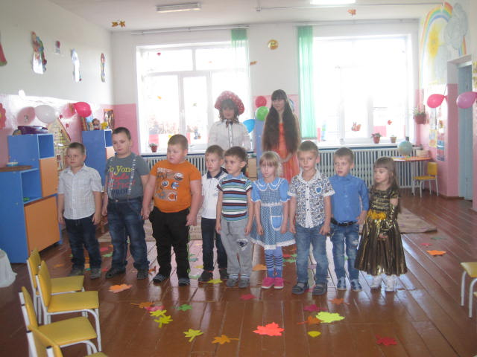


В гости к ребятам приходил забавный Мухомор.
Дети с удовольствием с Мухомором отгадывали загадки про урожай, танцевали и пели песни.

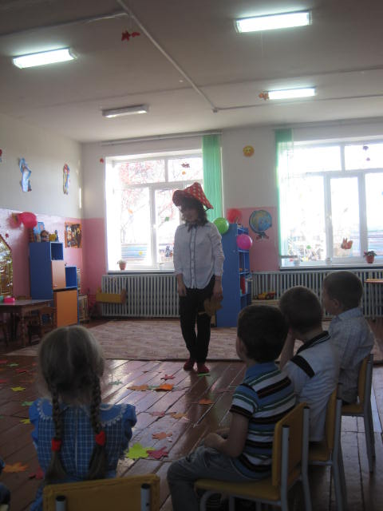

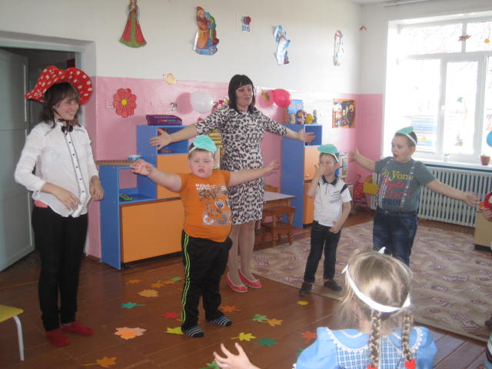

Ладушки-ладушки
Были мы у бабушки.
Весь собрали урожай.
Ты попробуй сосчитай –
Вот картошка, вот морковка.
Репку выдернули ловко.
Свеклу и чеснок, и лук
Собирали десять рук.



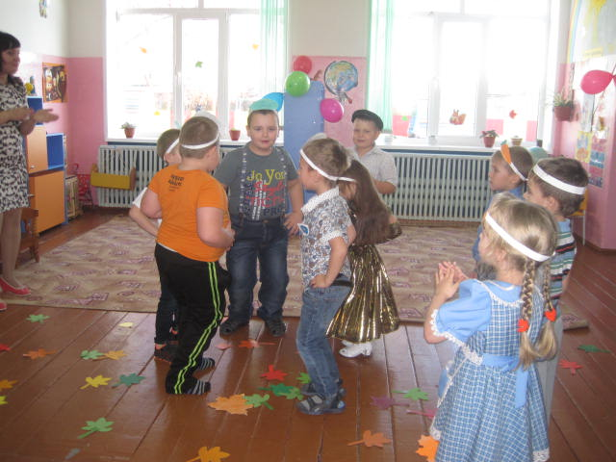

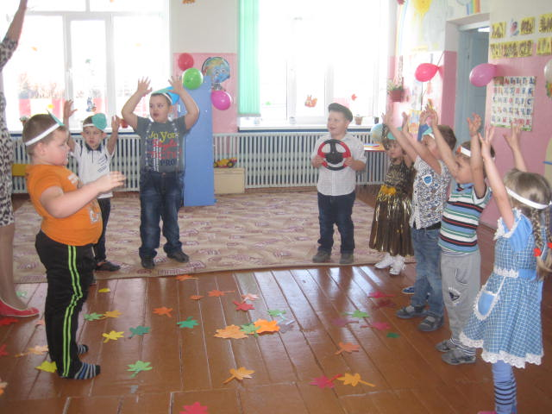
Также дети с радостью встретили Антошку, с которым исполнили песню «Антошка, пойдем копать картошку….», поиграли в веселые эстафеты…
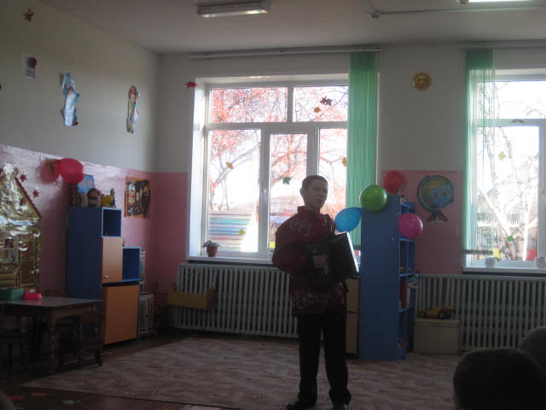
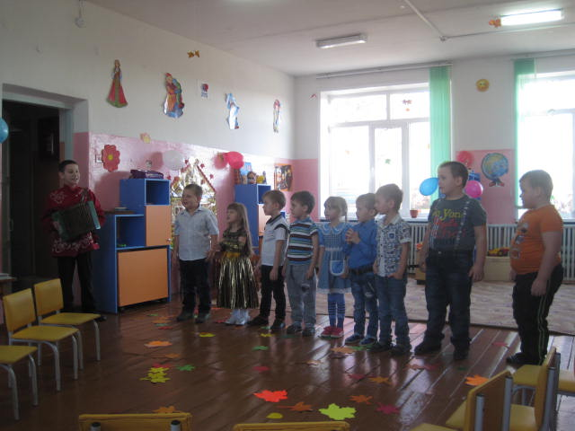
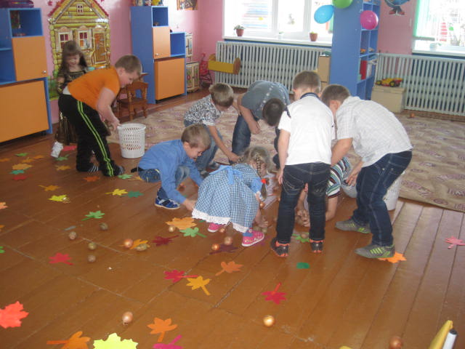
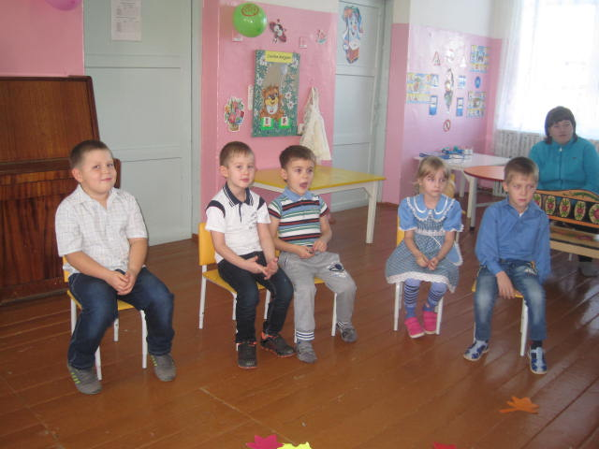
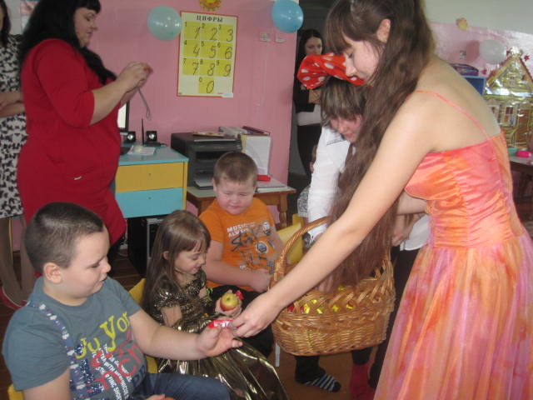

Пахнет осенью… Чувствуешь ты?
Стали вдруг вечера холоднее.
Потихоньку завяли цветы,
Солнце нас так, как летом, не греет.
И дождей наступила пора,
И природа как-будто заснула.
Это значит, что осень пришла,
Всё по-своему перевернула!

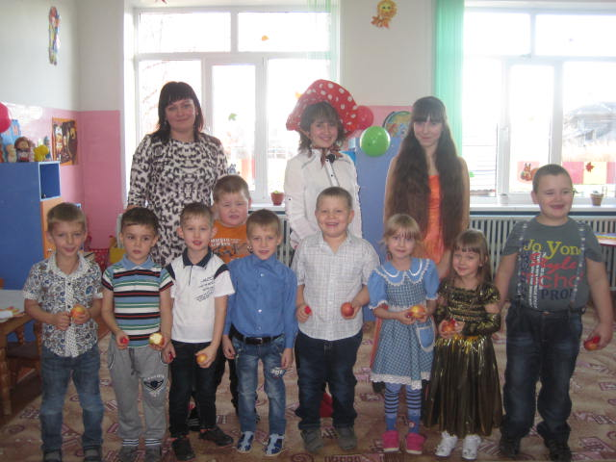

Ребята подготовили Осени подарок: рассказали стихотворения, исполнили песню «Осень, осень, осень в гости к нам пришла…», а также принимали активное участие в конкурсах…За что Осень поблагодарила детей, угостив яблоками и сладостями…

